Zał. nr 2 do SIWZ

SZCZEGÓŁOWY OPIS TEMATU ZAMÓWIENIA
prowadzonego w trybie „przetarg nieograniczony” na „Dostawa, montaż i ustawienie mebli dla jednostek Politechniki Rzeszowskiej. Dostawa krzeseł i foteli obrotowych dla jednostek Politechniki Rzeszowskiej.”
Zadanie 1 Dostawa, montaż i ustawienie mebli dla Katedry Konstrukcji Budowlanych
Lp. | Nazwa/opis | Wymiary | Ilość szt
1. | Biurko proste. Biurko wykonane z płyty wiórowej obustronnie laminowanej o klasie higieniczności E1, obrzeże ABS grubości 2 mm dobrane pod kolor płyty. Blat biurka wykonane z płyty grubości 25mm oklejone obrzeżem o grubości 2mm i promieniu R=3. Nogi oraz blenda wykonana z płyty grubości 18mm oklejonej obrzeżem 2 mm. Elementy biurka połączone ze sobą za pomocą złącz mimośrodowych, bez użycia kleju, umożliwiające demontaż mebli. Biurko wyposażone w stopki do poziomowania w zakresie 0-15mm. W blacie biurka należy przewidzieć otwór na kable, miejsce przelotki do uzgodnienia z Zamawiającym.  Kolor olcha, dopasowany do mebli istniejących.  Wygląd jak na rysunku poglądowym:  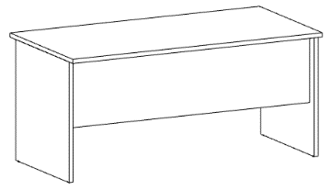 | 130x60x75h | 1
2.. | Kontener. Kontener 3 szufladowy na kółkach, wykonany z płyty wiórowej obustronnie laminowanej w klasie higieniczności E1, obrzeże ABS grubości 2 i 1 mm dobrane pod kolor płyty. Blat i fronty kontenera oklejone obrzeżem 2mm, pozostałe elementy widoczne oklejone obrzeżem 1mm. Korpus, plecy, oraz fronty. Plecy wpuszczane pomiędzy boki. Wieniec górny wykonane z płyty grubości 25 mm. Elementy korpusu oraz blat połączone ze sobą za pomocą złącz mimośrodowych. Kontener posiada 3 szuflady płytowe na prowadnicach rolkowych ¾ wysuwu. Blat nachodzi na szuflady. Uchwyty metalowe o rozstawie min. 96mm. Kontener zamykany zamkiem centralnym. W komplecie 2 klucze, w tym jeden łamany.  Kolor olcha, dopasowany do mebli istniejących.  Kształt jak na zdjęciu poglądowym:  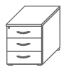 | 43x45x56h | 1
3. | Fotel obrotowy ze stałymi podłokietnikami tworzywa sztucznego, tapicerowanym siedziskiem i oparciem. Fotel na czarnej plastikowej podstawie. Fotel posiada możliwość blokady oparcia w wybranej pozycji, regulowaną głębokość siedziska, regulowaną wysokość oparcia oraz płynną regulację wysokości krzesła za pomocą podnośnika pneumatycznego. Fotel posiada wyprofilowane oparcie. Miękkie kółka do powierzchni twardych lub twarde kółka do powierzchni miękkich – do ustalenia z Zamawiającym.  Fotel tapicerowany tkaniną o następujących parametrach:  Skład:100% włókno syntetyczne  Gramatura: 225 g/m²  Odporność na ścieranie: >= 30 000 cykli Martindale  Kolor tapicerki beżowo-brązowy, dopasowany do foteli istniejących.  Kształt jak na zdjęciu poglądowym:  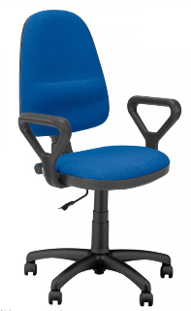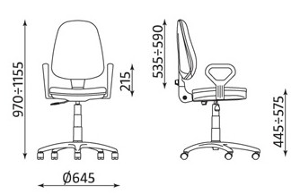 |  | 2
4 | Regał wiszący. Regał wykonany z płyty wiórowej obustronnie laminowanej o klasie higieniczności E1. Regał wykonany w całości z płyty grubości 18mm, oklejonej obrzeżem o grubości 2mm i promieniu R=3. Boki regału oklejone ABS z 4 stron. Elementy korpusu połączone ze sobą za pomocą złącz mimośrodowych, bez użycia kleju, umożliwiające demontaż mebli. Usłojenie wszystkich elementów płytowych mebla skierowane wzdłuż dłuższych krawędzi.  Kolor olcha, dopasowany do mebli istniejących.  Wygląd jak na rysunku poglądowym:  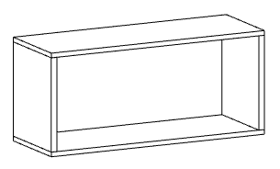 | 100x32x37h | 1

Zad 2 Dostawa, montaż i ustawienie mebli dla Katedry Odlewnictwa i Spawalnictwa
Lp. | Nazwa/opis | Wymiary | Ilość szt
1. | Biurko  Biurko gabinetowe o wymiarach 140x70cm. Blat wykonany z płyty trójwarstwowej obustronnie laminowanej o klasie higieniczności E1 o grubości 28mm. Krawędzie wykończone obrzeżem PCV o grubości 2mm. Nogi biurka oraz blenda konstrukcyjna wykonana z płyty trójwarstwowej obustronnie laminowanej o klasie higieniczności E1 o grubości 18mm. Elementy konstrukcyjne łączone ze sobą za pomocą wysokiej jakości złączy mimośrodowych. Biurko wyposażone w nóżki z możliwością regulacji w zakresie 0-15mm. Z prawej strony biurka znajduje się wbudowany kontener gabinetowy 4-szufladowy wykonany z płyty wiórowej obustronnie laminowanej o klasie higieniczności E1 o grubości 18mm. Szuflady mocowane na prowadnicach kulkowych o nośności 35 kg. Kontener posiada wbudowany zamek centralny z łamanym kluczem. Uchwyty szuflad 128mm, satynowe.  Wygląd jak na rysunku poglądowym  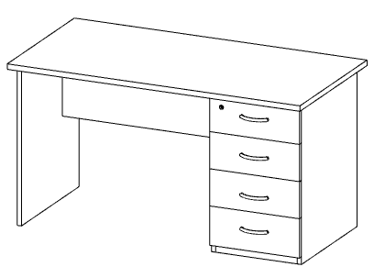 | 140x70 [cm | 1
2 | Stół  Stół o wymiarach 140x90cm. Blat wykonany z płyty trójwarstwowej obustronnie laminowanej o klasie higieniczności E1 o grubości 28mm. Krawędzie wykończone obrzeżem PCV o grubości 2mm. Podstawę stołu stanową nogi meblowe o średnicy 60mm z możliwością regulacji wysokości, wykończenie ALU. Stół powinien być ujednolicony kolorystycznie do posiadanych przez Zamawiającego  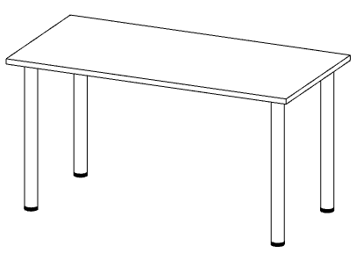 | 140x90 [cm] | 1
3 | Biblioteczka o wymiarach 75x32,5x236cm. Biblioteczka nie dzielona z podziałem frontów od góry 5 przestrzeni segregatorowych i 2 przestrzenie segregatorowe. W przestrzeni górnej fronty z bezpiecznego szkła przeźroczystego w ramce aluminiowej. W przestrzeni dolnej fronty wykonane z płyty wiórowej trójwarstwowej obustronnie laminowanej o grubości 18mm w klasie higieniczności E1 o podwyższonej trwałości. Do drzwi montowany uchwyty o rozstawie 128mm. Fronty biblioteczki wyposażone są w zamek meblowy z kluczem łamanym. Ścianka tylna biblioteczki w dolnej części wykonane z płyty o grubości min. 3mm, natomiast w górnej części z płyty obustronnie laminowanej o grubości min. 18mm w kolorze korpusu. Konstrukcja łączona za pomocą wysokiej jakości złączy mimośrodowych, kołków i klejona. Biblioteczka dostarczona w całości – zmontowana fabrycznie – nie dopuszcza się montażu na miejscu. Wszystkie krawędzie wykończone obrzeżem PCV o grubości min. 1mm. Biblioteczka posiadająca 7 przestrzeni segregatorowych posadowiona na cokole o wysokości 100mm. Regulacja wysokości położenia półki min. Co 32mm na całej wysokości korpusu. Półki płycinowe o grubości min. 18mm z krawędziami wykończonymi obrzeżem PCV o grubości min. 1mm. Każde ze skrzydeł drzwi wyposażone w zawiasy puszkowe, ramię stalowe niklowane, technika nakładania Clip, regulacja na wysokości ± 2mm na otworach o kącie otwarcia co najmniej 110 stopni z samoczynnym domykaniem i rozstawem wierceń 48x6mm.  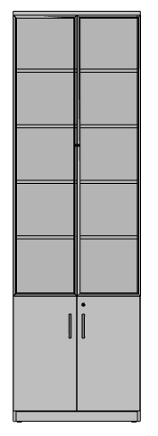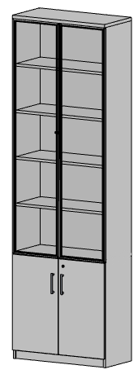 | 75x32,5x236 [cm] | 8

Zadanie 3:
Dostawa, montaż i ustawienie mebli dla Centrum Fizjoterapii i Sportu.
Lp. | Nazwa/opis | Wymiary | Ilość szt
1. | Szafa. Szafa składająca się z 3 segmentów. Jeden segment z drzwiami uchylnymi i żaluzją pionową wykonaną z tworzywa, dwa segmenty z drzwiami uchylnymi i szufladami. Szafa wykonana z płyty wiórowej obustronnie laminowanej o klasie higieniczności E1, obrzeże ABS grubości 2 i 1 mm dobrane pod kolor płyty. Szafa w całości wykonana z płyty grubości 18mm, fronty oklejone obrzeżem 2mm, pozostałe elementy oklejone obrzeżem 1mm. Boki szaf oklejone ABS z 4 stron. Przestrzenie górne szaf wyposażone w 4 półki gr. 18mm (5 przestrzeni), na podpórkach metalowych. Półki oklejone są PCV z 3 stron – krawędź przednia PCV 2mm, krawędzie boczne PCV 1mm. Półki zabezpieczone są przed przypadkowym wypadnięciem za pomocą metalowej podpórki typu SECURA, która wchodzi w otwór wywiercony w półce. Trzystopniowa regulacja półek. Plecy z płyty HDF 3 mm, osadzone w poziomych wręgowniach. Elementy korpusu oraz wieniec górny połączone ze sobą za pomocą złączy mimośrodowych, bez użycia kleju, umożliwiające demontaż mebli. Szuflady płytowe na prowadnicach rolkowych ¾ wysuwu. Każda zamykana oddzielnym. Każde ze skrzydeł drzwi osadzone na 2 zawiasach. Każda przestrzeń zamknięta zamkiem patentowym w komplecie z 2 kluczami. Do szafy należy dostarczyć klucz „matka” otwierający wszystkie zamki. Szafki stawiane na 4 nogach z regulacją wysokości, umożliwiające zamontowanie wspólnego cokołu o wys. 10 cm wraz z elementami mocującymi cokół. Boki zewnętrzne na pełną głębokość. Szafa posiada wspólny wieniec górny wykonany z płyty gr. 25 mm, obrzeże PCV 2 mm. W tylnej części boków zewnętrznych podcięcia na listwy przypodłogowe. Uchwyty metalowe lub aluminiowe o rozstawie min 96mm. Usłojenie wszystkich elementów płytowych mebla skierowane wzdłuż dłuższych krawędzi.  Kolor szafy grafit do uzgodnienia z Zamawiającym.  Kształt jak na rysunku poglądowym:  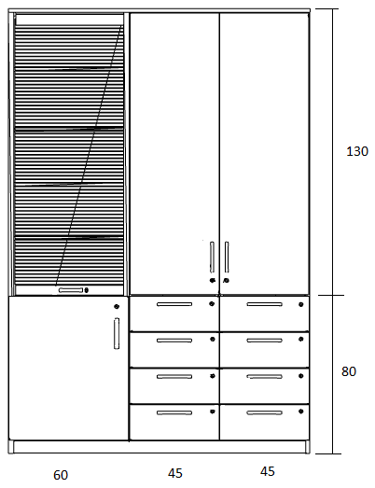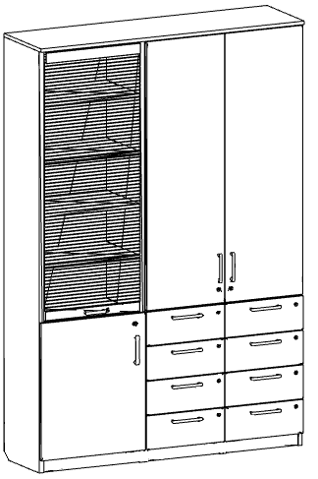 | 150x42x210 | 1
2. | Szafa. Szafa składająca się z 3 segmentów z podziałem wewnętrznym jak na rysunku poglądowym. Szafa wykonana z płyty wiórowej obustronnie laminowanej o klasie higieniczności E1, obrzeże ABS grubości 2 i 1 mm dobrane pod kolor płyty. Szafa w całości wykonana z płyty grubości 18mm, fronty oklejone obrzeżem 2mm, pozostałe elementy oklejone obrzeżem 1mm. Boki szaf oklejone ABS z 4 stron. Półki oklejone są PCV z 3 stron – krawędź przednia PCV 2mm, krawędzie boczne PCV 1mm. Półki zabezpieczone są przed przypadkowym wypadnięciem za pomocą metalowej podpórki typu SECURA, która wchodzi w otwór wywiercony w półce. Trzystopniowa regulacja półek. Plecy z płyty HDF 3 mm, osadzone w poziomych wręgowniach. Elementy korpusu oraz wieniec górny połączone ze sobą za pomocą złączy mimośrodowych, bez użycia kleju, umożliwiające demontaż mebli. Każde ze skrzydeł drzwi osadzone na 3 zawiasach. Każda przestrzeń zamknięta zamkiem patentowym w komplecie z 2 kluczami. Do szafy należy dostarczyć klucz „matka” otwierający wszystkie zamki. Szafki stawiane na 4 nogach z regulacją wysokości, umożliwiające zamontowanie wspólnego cokołu o wys. 10 cm wraz z elementami mocującymi cokół. Boki zewnętrzne na pełną głębokość. Szafa posiada wspólny wieniec górny wykonany z płyty gr. 25 mm, obrzeże PCV 2 mm. W tylnej części boków zewnętrznych podcięcia na listwy przypodłogowe. Uchwyty metalowe lub aluminiowe o rozstawie min 96mm. Usłojenie wszystkich elementów płytowych mebla skierowane wzdłuż dłuższych krawędzi.  Kolor szafy buk do uzgodnienia z Zamawiającym.  Kształt jak na rysunku poglądowym:  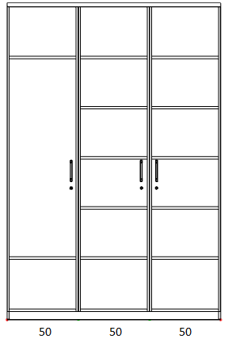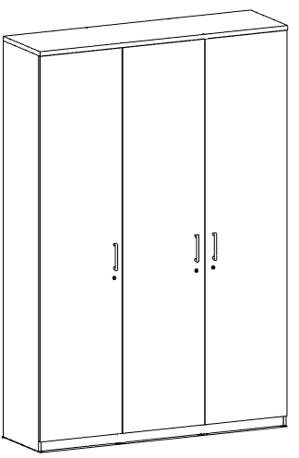 | 150x40x208 | 1
3. | Stół prostokątny. Blat wykonany z płyty obustronnie melaminowanej o klasie higieniczności E1, grubości 25 mm, oklejonej obrzeżem ABS grubości 2 mm, w kolorze blatu. ABS grubości 2mm klejone klejem poliuretanowym. Nogi wykonane ze stalowej rury okrągłej, o przekroju fi 50 mm, zakończone czarnymi plastikowymi stopkami umożliwiającymi poziomowanie w zakresie +20mm . Rama o przekroju 40x20 mm, mocowana do blatu, na całym jego obrysie, nie spawana. Nogi montowane do ramy. Stelaż malowany proszkowo.  Kolorystyka blatu i stelaża do uzgodnienia z Zamawiającym.  Wygląd jak na rysunku poglądowym: | 120x80x75h | 1
4 | Szafa ubraniowa wąska. Szafa ubraniowa z drzwiami uchylnymi, wykonana z płyty wiórowej obustronnie laminowanej o klasie higieniczności E1, obrzeże ABS grubości 2 i 1 mm dobrane pod kolor płyty. ABS grubości 2mm klejone klejem poliuretanowym. Korpus, półka i drzwi wykonane z płyty grubości 18mm, wieniec górny wykonany z płyty grubości 25mm. Wieniec górny i fronty oklejone obrzeżem 2mm, pozostałe elementy oklejone obrzeżem 1mm. Boki szaf oklejone ABS z 4 stron. Szafa wyposażona jest w 2 półki, 1 górną półkę gr. 18mm, 1 dolną oraz wieszak wysuwny na ubrania. Półki oklejone PCV z 3 stron – krawędź przednia PCV 2mm, krawędzie boczne PCV 1mm. Półki zabezpieczona przed przypadkowym wypadnięciem za pomocą metalowej podpórki typu SECURA, która wchodzi w otwór wywiercony w półce. Plecy z płyty HDF grubości min 3 mm, osadzone w poziomych wręgowaniach. Elementy korpusu oraz wieniec górny połączone ze sobą za pomocą złącz mimośrodowych, bez użycia kleju, umożliwiające demontaż mebli. Szafa posiada 3 zawiasy na skrzydło drzwi, kąt rozwarcia 110˚. Zamek patentowy w komplecie 2 klucze, w tym jeden łamany. Cokół wysokości 60 mm. Regulacja poziomu od środka szafy. Uchwyt metalowy lub aluminiowy o rozstawie 96mm. Usłojenie wszystkich elementów płytowych mebla skierowane wzdłuż dłuższych krawędzi. Wersja otwierania drzwi jak na rysunku.  Kolorystyka do uzgodnienia z Zamawiającym.  Wygląd jak na rysunku poglądowym:  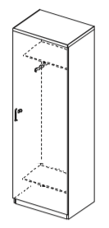 | 55x39x183h | 4
5 | Szafa aktowa wąska. Szafa aktowa z drzwiami uchylnymi, wykonana z płyty wiórowej obustronnie laminowanej o klasie higieniczności E1, obrzeże ABS grubości 2 i 1 mm dobrane pod kolor płyty. ABS grubości 2mm klejone klejem poliuretanowym. Korpus, półki i drzwi wykonane z płyty grubości 18mm, wieniec górny wykonany z płyty grubości 25mm. Wieniec górny i fronty oklejone obrzeżem 2mm, pozostałe elementy oklejone obrzeżem 1mm. Boki szaf oklejone ABS z 4 stron. Szafa wyposażona jest w 4 półki gr. 18mm. Półki oklejone PCV z 3 stron – krawędź przednia PCV 2mm, krawędzie boczne PCV 1mm. Półki zabezpieczone przed przypadkowym wypadnięciem za pomocą metalowej podpórki typu SECURA, która wchodzi w otwór wywiercony w półce. Plecy z płyty HDF grubości min 3 mm, osadzone w poziomych wręgowaniach. Elementy korpusu oraz wieniec górny połączone ze sobą za pomocą złącz mimośrodowych, bez użycia kleju, umożliwiające demontaż mebli. Szafa posiada 3 zawiasy firmy Haffele lub równoważne na skrzydło drzwi, kąt rozwarcia 110˚. Zamek patentowy firmy Haffele lub równoważne w komplecie 2 klucze, w tym jeden łamany. Cokół wysokości 60 mm. Regulacja poziomu od środka szafy. Uchwyt metalowy lub aluminiowy o rozstawie 96mm. Usłojenie wszystkich elementów płytowych mebla skierowane wzdłuż dłuższych krawędzi.  Wersja otwierania drzwi jak na rysunku.  Kolorystyka do uzgodnienia z Zamawiającym.  Wygląd jak na rysunku poglądowym:  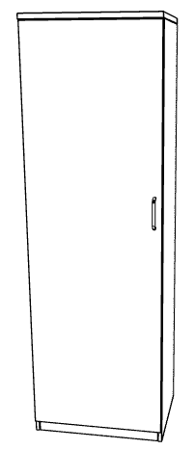 | 55x50x183h | 1
6 | Szafa z żaluzją. Szafka wykonana z płyty wiórowej obustronnie laminowanej o klasie higieniczności E1 gr. 18 mm, obrzeże ABS grubości 2 i 1 mm dobrane pod kolor płyty. ABS grubości 2mm klejone klejem poliuretanowym. Wieniec górny i fronty oklejone obrzeżem 2mm, pozostałe elementy oklejone obrzeżem 1mm. Boki szaf oklejone ABS z 4 stron. Górna część szafki zamykana roletą żaluzjową zwijaną w kasetę umieszczoną u góry zabudowy. Za roletą 2 półki o głębokości 25 cm. Półki oklejone PCV z 3 stron – krawędź przednia PCV 2mm, krawędzie boczne PCV 1mm. Półki zabezpieczone przed przypadkowym wypadnięciem za pomocą metalowej podpórki typu SECURA, która wchodzi w otwór wywiercony w półce. Plecy z płyty HDF grubości min 3 mm, osadzone w poziomych wręgowniach. Dolna część na wysokości 2 OH zamknięta drzwiami uchylnymi z 1 półką w środku. Szafa posiada 2 zawiasy firmy Haffele lub równoważne na skrzydło drzwi, kąt rozwarcia 110˚. Zamek patentowy firmy Haffele lub równoważne w komplecie 2 klucze, w tym jeden łamany. Cokół wysokości 60 mm. Regulacja poziomu od środka szafy. Uchwyt metalowy lub aluminiowy o rozstawie 96mm. Elementy korpusu oraz wieniec górny połączone ze sobą za pomocą złącz mimośrodowych, bez użycia kleju, umożliwiające demontaż mebli. Usłojenie wszystkich elementów płytowych mebla skierowane wzdłuż dłuższych krawędzi.  Kolorystyka do uzgodnienia z Zamawiającym.  Wygląd jak na rysunku poglądowym:  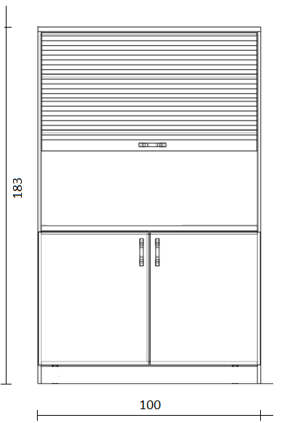 | 100x50x183h | 1
7 | Wieszak na stelażu metalowym lakierowanym,  - dolna część wieszaka – rura elipsa  - górna cześć wieszaka – rura  - uchwyty – pręt + zatyczka  Kolorystyka do ustalenia.  Wygląd i wymiary jak na rysunku poglądowym.  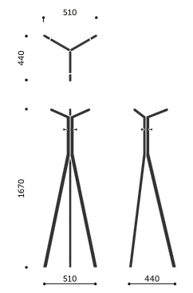 |  | 1
8 | Krzesło stacjonarne na ramie na 4 nogach.  Wymagane wymiary krzesła:  - szerokość siedziska równa szerokości oparcia 410 mm,  - wysokość siedziska 450 mm,  - wysokość krzesła 850 mm,  - głębokość siedziska 420 mm.  - całkowita szerokość krzesła 490 mm.  - całkowita głębokość krzesła 563 mm.  Dopuszczalne odchylenie na poziomie 3 % od podanych wartości.  Siedzisko i oparcie wykonane ze sklejki bukowej siedmiowarstwowej, gięto-klejonej o grubości nie mniejszej niż 10,5 mm, o takiej samej grubości w każdym miejscu. Siedzisko wraz z oparciem wykonane z jednej miski ze specjalnym podcięciem zwężającym szerokość siedziska poniżej części lędźwiowej oparcia, zwiększającym dynamikę oparcia podczas siedzenia. Podcięcie o wymiarach głębokość 80 mm, wysokość 50 mm. Na siedzisku nakładka tapicerowana o grubości 12 mm. Chromowana konstrukcja z rury fi 22x2 mm w kształcie odwróconej litery V zaopatrzona w nakładki i stopki sztaplujące. Wszystkie łączenia estetyczne. Krzesło wyposażone ma zostać w plastikowe odbojniki mocowane do rury, które zabezpieczają powierzchnię siedziska i oparcia przed zniszczeniem podczas składowania w stos. Miska siedziska połączona z ramą za pośrednictwem krążków montażowych wykonanych z sklejki bukowej grubości 12 mm. Nogi przednie wykonane z jednego elementu rury, nogi tylne wykonane z jednego elementu rury. Nogi wyposażone w stopki tworzywowe z zatopionym filcem - (nie dopuszcza się filcu naklejanego)  Krzesła ,fabrycznie wyposażone w gniazda do montowania akcesoriów tj.: pulpitów, podłokietników.  Wymagane sztaplowanie, minimum 10 sztuk w słupku.  Kolorystyka: tkanina tapicerska - do wyboru 50 kolorów z wzornika producenta, sklejka bukowa – do wyboru 14 kolorów z wzornika producenta.  Krzesło tapicerowane tkaniną typu Xtreme o parametrach nie gorszych niż:  - Skład: 100% poliester  - Gramatura: 310 g/m2  - Ścieralność: 100 000 cykli Martindala,  - Niepalność : wg. EN 1021-1, EN 1021-2  Wymagany atest :  - wytrzymałościowy- zgodnie z normą EN 16139  Kształt jak na zdjęciu poglądowym :  Dotyczy pozycji w zadaniu kolor płyty jasny buk, dąb, popiel do ustalenia z Zamawiającym. |  | 2

Zad 4
Dostawa foteli biurowych dla Zakładu Dróg i Mostów
Lp. | Nazwa/opis | Wymiary | Ilość szt
1. | 1. Fotel obrotowy szt. 1  Fotel biurowy z ergonomicznie wyprofilowanym, wysokim oparciem zapewniającym prawidłowe wsparcie pleców na całej długości. Cechy charakterystyczne krzesła:  - Siedzisko oraz oparcie obustronnie tapicerowane  - Regulowane, wygodne podłokietniki z miękkimi nakładkami z tworzywa  - Aluminiowa polerowana na koloru chrom podstawa jezdna  - Kółka miękkie do powierzchni typu parkiet,  - Krzesło wyposażone w ergonomiczny mechanizm Epron Syncron, w którym oparcie wychyla się synchronicznie z siedziskiem dając jednocześnie możliwość blokady kąta wychylenia w kilku pozycjach,  - Płynna regulacja wysokości siedziska za pomocą podnośnika pneumatycznego  - Oparcie bez możliwości regulacji wysokości.  Przybliżone wymiary krzesła:  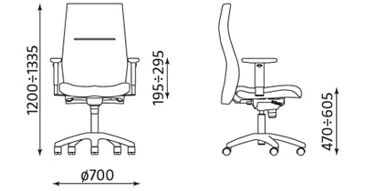  Wygląd jak na rysunku poglądowym:  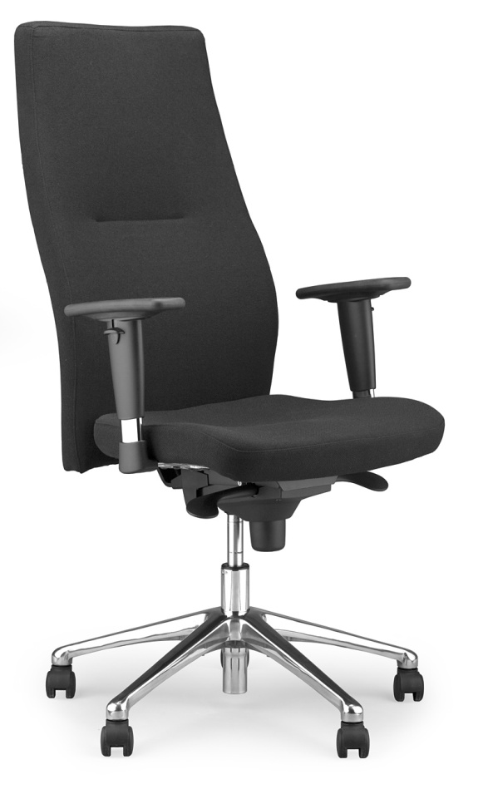  Kolor tapicerki– czarny, do uzgodnienia z Zamawiającym  Odporność na ścieranie – min. 100 000 cykli Martindale  Trudnozapalność – EN 1021-1 EN 1021-2 |  | 4

Zad 5 Dostawa foteli obrotowych dla Zakładu Polimerów i Biopolimerów
LP. | NAZWA/OPIS | WYMIARY | ILOŚĆ
1. | - Fotel biurowy. Miękkie, tapicerowane siedzisko i oparcie. Ergonomicznie wyprofilowane oparcie. Mechanizm CPT z maksymalnym kątem wychylenia oparcia 17˚, z możliwością blokady oparcia w wybranej pozycji, regulacją wysokości oparcia za pomocą śruby, regulacją głębokości siedziska za pomocą śruby, płynną regulacją wysokości krzesła za pomocą podnośnika pneumatycznego. Stałe podłokietniki z tworzywa sztucznego. Czarna, nylonowa podstawa z samohamownymi kółkami do powierzchni dywanowych lub do powierzchni twardych – do ustalenia z Zamawiającym.  - Tapicerowany tkaniną o parametrach nie gorszych niż:  Skład: 100% włókno syntetyczne  Gramatura: 225 g/m²  Odporność na ścieranie: >= 30 000 cykli Martindale  Tkanina kolor czarny.  Fotel powinien posiadać atest badań wytrzymałościowych Remodex.  Wygląd i wymiary jak na rysunku poglądowym:  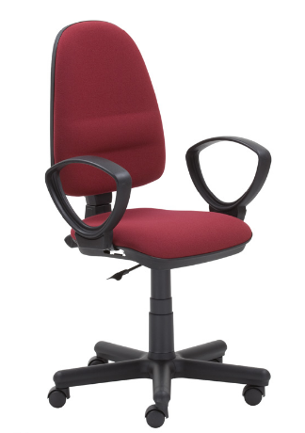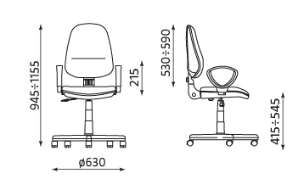 |  | 2

Zad 6 Dostawa krzeseł biurowych dla Akademickiego Radia i Telewizji Centrum
LP. | NAZWA/OPIS | WYMIARY | ILOŚĆ
1. | Krzesło obrotowe  Materiał: Chrom, Skóra ekologiczna, Pianka, Metal, PP (polipropylen), Sklejka, Siatka poliestrowa. Kółka z funkcją zatrzymywania. Regulacja wysokości. Metalowa podstawa. Przybliżone rozmiary: Szerokość: 63 cm +/- 2%, Wysokość: 109-119 cm +/- 2%,, Głębokość: 61 cm +/- 2%, Wysokość siedziska:45-55 +/- 2%, Głębokość siedziska:49  Wygląd jak na rysunku poglądowy  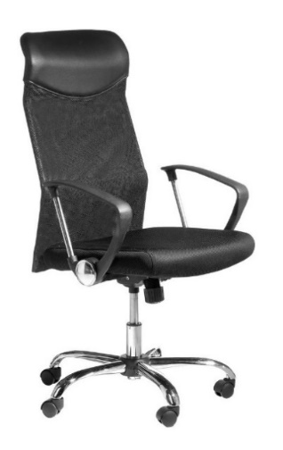 |  | 1
2 | Krzesło obrotowe - kolor czarny  Materiał: Skóra ekologiczna, Pianka, Metal, PP (polipropylen), PCV, Sklejka  Kółka z funkcją zatrzymywania. Regulacja wysokości. Mechanizm blokujący. Metalowa podstawa. Bezstopniowe odchylanie. Przybliżone rozmiary: Szerokość: 66 cm, Wysokość: 111-121 cm, Głębokość: 72  cm Wysokość siedziska:47-57  Głębokość siedziska: 50  Wygląd jak na rysunku poglądowym:  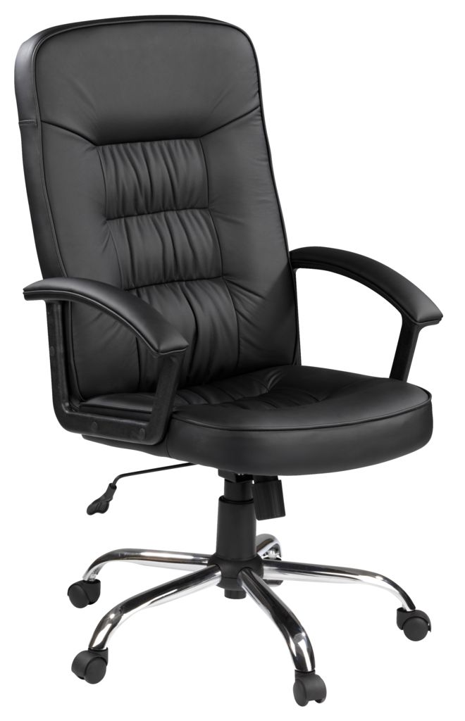 |  | 1
3 | 3. Krzesło obrotowe  Materiał: Aluminium, Pianka, Nylon, PP (polipropylen), Plastik, Siatka poliestrowa. Regulowane podłokietniki. Kółka z funkcją zatrzymywania. Regulacja wysokości. Mechanizm blokujący. Metalowa podstawa. Bezstopniowe odchylanie.  Przybliżone rozmiary: Szerokość: 69 cm, Wysokość: 117-127 cm, Głębokość: 68 cm  Wysokość siedziska: 48-58 Głębokość siedziska: 47  Wygląd jak na rysunku poglądowym  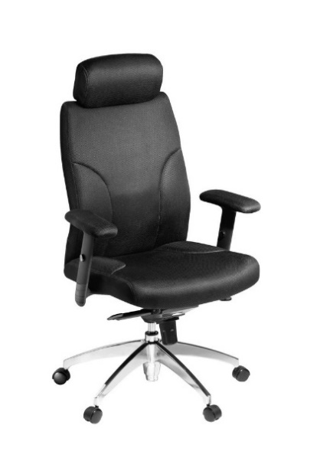 |  | 1
4 | Krzesło biurowe. Miękkie, tapicerowane siedzisko i oparcie.  Tył siedziska z tworzywa w kolorze czarnym  Siedzisko o wymiarach około: szerokość 475 mm, głębokość 415 mm.  Wytrzymała, metalowa konstrukcja ramy – chromowana lub lakierowana proszkowo w kolorze czarnym lub (szary). |  | 5

Zad 7 Dostawa foteli biurowych dla Centrum Rekrutacji i Pomocy Materialnej
LP. | NAZWA/OPIS | WYMIARY | ILOŚĆ
1. | Fotel biurowy ergonomiczny. Fotel wyposażony w zagłówek obrotowy tapicerowany z przodu , regulowany na wysokość (góra- dół) 65 mm oraz pod kątem odchylenia 42 stopni. Regulowane podłokietniki góra-dół (75mm), nakładka obrotowa (30° na stronę), nakładka przód-tył (+/- 30 mm), regulacja odległości od siedziska (zakres regulacji 15 mm regulowane na otworach pod siedziskiem), nakładka poliuretanowa. Kolor stelaża podłokietnika: aluminium polerowane. Fotel wyposażony w mechanizm synchro - regulacja wysokości siedziska i oparcia, możliwość swobodnego kołysania się, funkcja wysuwu siedziska, możliwość blokady siedziska i oparcia w wybranej pozycji, regulacja siły oporu oparcia, Anti-Shock zabezpiecza przed uderzeniem użytkownika w plecy. Siłownik gazowy w obudowie chromowej. Fotel na pięcioramiennej podstawie z aluminium polerowanego, z kółkami do powierzchni twardych. Siedzisko wyprofilowane (system odciążania kręgosłupa i wentylacji organów miednicy) tapicerowane tkaniną, regulowane na głębokość. Oparcie wyprofilowane (system podtrzymywania szyjnego i piersiowego odcinka kręgosłupa oraz system podtrzymywania i korelacji lędźwiowego odcinka kręgosłupa) składające się z części tapicerowanej oraz panelu tylnego z tworzywa.  Fotel dostosowany do użytkownika o wzroście 170 cm.  Tapicerowany tkaniną o parametrach nie gorszych niż:  - gramatura min. 300 g/m²  - skład 100% poliester  - odporność na ścieranie - 100000 cykli Martindale'a  - odporność na piling - 5  - atest higieniczny,  - trudnopalność papieros PN-EN 1021-1:2007  - płomień zapałki 1021-2:2007  Tkanina kolor czarny.  Fotel powinien posiadać atest wytrzymałościowy w zakresie bezpieczeństwa użytkowania. Deklarację zgodności wyrobów medycznych.  Wygląd i wymiary jak na rysunku poglądowym:  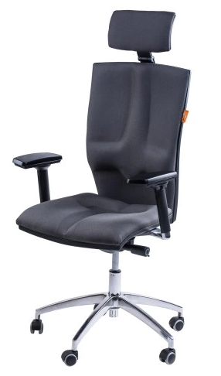  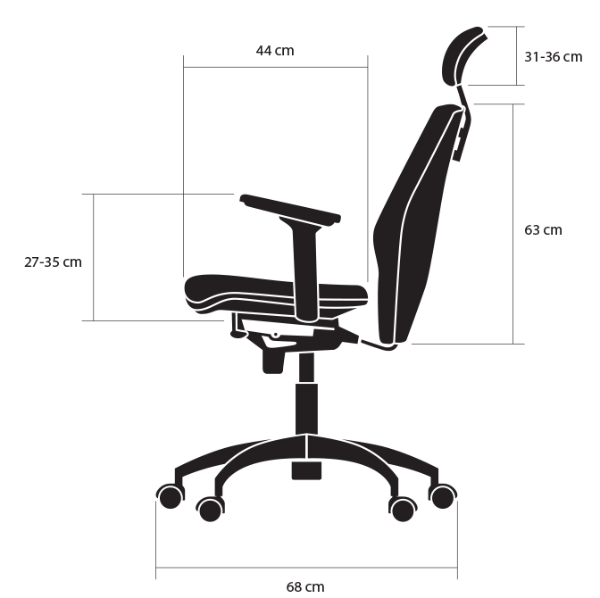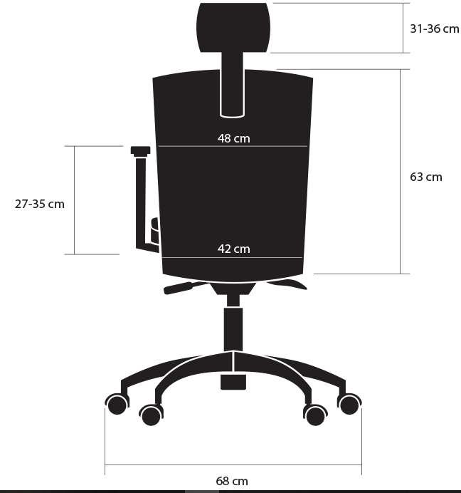 |  | 2

Zad 8 Dostawa krzesła biurowego dla Zakładu Ciepłownictwa i Klimatyzacji
LP. | NAZWA/OPIS | WYMIARY | ILOŚĆ
1. | Fotel biurowy z wysokim oparciem. Oparcie tapicerowane siatką, w górnej części ekoskórą. Siedzisko tapicerowane tkaniną membranową oraz ekoskórą. Oparcie fotela posiada podpórkę części lędźwiowej kręgosłupa o regulowanej wysokości, podłokietniki stałe. Fotel wyposażony w mechanizm TILT dający możliwość swobodnego bujania się oraz blokady oparcia w pozycji do pracy, regulację siły oporu oparcia oraz płynnej regulacji wysokości fotela. Fotel na pięcioramiennej podstawie chromowanej z kółkami do powierzchni twardych lub miękkich – do uzgodnienia z Zamawiającym.  Fotel w kolorze czarnym.  Wymiary fotela:  - wysokość siedziska : 46 - 56 cm  - wysokość oparcia : 72 cm  - wymiar siedziska : 49 x 52 cm (głębokość)  Wygląd jak na rysunku poglądowym:  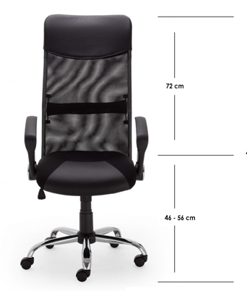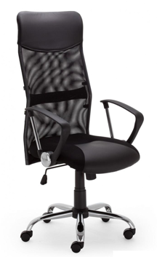 |  | 2

Zad 9 Dostawa krzeseł biurowych dla Sekcji ds. Gazety Politechniki
9 | FOTEL OBROTOWY SZT.  Fotel obrotowy tapicerowany eko-skórą i siatką, posiadający stałe podłokietniki z tworzywa sztucznego. Fotel posiada płynnie regulowaną wysokość siedziska za pomocą podnośnika pneumatycznego. Jego pięcioramienna podstawa jezdna jest chromowana.  Fotel powinien posiadać:  - szerokie, komfortowe siedzisko i ergonomicznie wyprofilowane oparcie  - oparcie i siedzisko tapicerowane połączeniem tkaniny siatkowej i imitacji skóry w kolorze czarnym  - stałe podłokietniki z plastikowymi nakładkami  - tapicerowany zagłówek  - samohamowne kółka do powierzchni dywanowych  - mechanizm Tilt  - możliwość swobodnego kołysania się  - możliwość blokady siedziska i oparcia w pozycji do pracy  - regulacja siły oporu oparcia  - regulowaną wysokość fotela  Przybliżone wymiary:  - Wymiary (szer. / gł. / wys.) 64 / 64 / 119-128,5 cm  - Wysokość podłokietnika 23,5 cm  - Wysokość oparcia 60,5 cm  Wygląd jak na rysunku poglądowym:  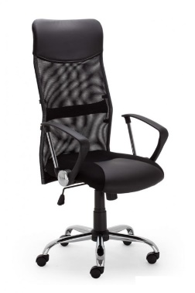 | 2

Zad 10 Dostawa foteli dla Katedry Fizyki i Inżynierii Medycznej
KRZESŁO OBROTOWE -2 szt.
Fotel biurowy z ergonomicznie wyprofilowanym, wysokim oparciem zapewniającym prawidłowe wsparcie pleców na całej długości. Cechy charakterystyczne krzesła:
- Siedzisko oraz oparcie obustronnie tapicerowane
- Regulowane, wygodne podłokietniki z miękkimi nakładkami z tworzywa
- Aluminiowa polerowana na koloru chrom podstawa jezdna
- Kółka miękkie do powierzchni typu parkiet,
- Krzesło wyposażone w ergonomiczny mechanizm Epron Syncron, w którym oparcie wychyla się synchronicznie z siedziskiem dając jednocześnie możliwość blokady kąta wychylenia w kilku pozycjach,
- Płynna regulacja wysokości siedziska za pomocą podnośnika pneumatycznego
- Oparcie bez możliwości regulacji wysokości
Przybliżone wymiary krzesła:
Wygląd jak na rysunku poglądowym:
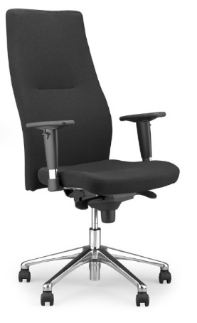
Kolor tapicerki– czarny, do uzgodnienia z Zamawiającym
Odporność na ścieranie – min. 100 000 cykli Martindale
Trudnozapalność – EN 1021-1 EN 1021-2

Dotyczy wszystkich zadań
Powyższy asortyment stanowi wyposażenie w jednostkach Politechniki Rzeszowskiej. Przed realizacją konieczna jest wizja lokalna, celem szczegółowego opomiarowania, dostosowania wyglądu mebli do wymagań Zamawiającego i uzgodnień dotyczących kolorystyki i późniejszego ustawienia mebli.

